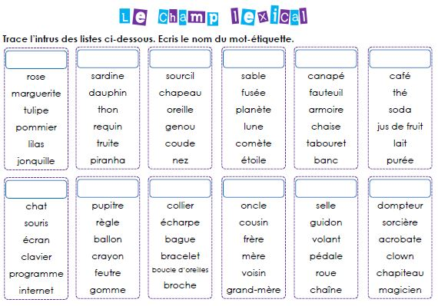

1. scène-drame-coulisses-rôle-décor-actrice ==>
2. chapitre-préface-dédicace-page-lire-auteur ==>
3. journal-télévision-radio-internet-magazine-revue ==>
4. enveloppe-date-signature-timbre-destinataire-expéditeur ==>
5. rivière-fleuve-lac-ruisseau-inondation-pluie ==>
6. classe-élève-instituteur-craie-cartable-cahier ==>
7. hockey-base ball-tennis-foot ball-natation-course ==>
8. continent-pays-ville-océan-mer-île- ==>
9. rire-chant-heureux-sourire-satisfait-danser ==>
10. vue-odorat-ouïe-toucher-goût ==>
11. menuisier-maçon-vendeur-professeur-policier-bûcheron ==>
12. phacochère-kangourou-chevreuil-écureuil-lièvre-hérisson ==>

